Задание № 1

Напряженность электрического поля является ______характеристикой электрического поля.

* Механической
* Физической
* Энергетической
* Силовой

Задание №2

Увеличение напряжение на зажимах источника в 2 раза приводит к _____силы тока в электрической цепи.

* 2-кратному увеличению
* 2-кратному уменьшению
* 4-кратному уменьшению
* 4-кратному увеличению

Задание №3

Источником магнитного поля является. . .

* Электромагнитная индукция
* Движущийся электрический заряд
* Магнитная индукция
* Неподвижный электрический заряд

Задание №4

Переменный ток отстает от напряжения на угол ϕ<90® в цепи с _____нагрузкой.

* Активно-емкостной
* Емкостной
* Индуктивной
* Активно-индуктивной

Задание №5

Разность потенциалов между каждым из линейных проводом в трёхфазной цепи называется …

* Фазным током
* Линейным током
* Линейным напряжением

Задание № 6

Для расширения пределов измерения измерительных механизмов вольтметров в высоковольтных цепях применяют …

* Шунты
* Трансформаторы напряжения
* Трансформаторы тока
* Силовые трансформаторы

Задание № 7

Часть трансформатора к которой подключается источник питания, называется …

* Магнитопроводом
* Первичной обмоткой
* Стержнем
* Вторичной обмоткой

Задание № 8

Величина тока в обметке ротора асинхронного двигателя, если ротор будет вращаться частотой вращения магнитного поля, принимает ______ значение.

* Номинальное
* Максимальное
* Оптимальное
* Нулевое

Задание № 9

Часть машины постоянного тока, предназначения для замыкания основного магнитного потока, называется …

* Обмоткой возбуждение
* Сердечником
* Обмоткой якоря
* Обмоткой статора

Задание № 10

Электропроводность, возникающие за счёт отрицательных зарядов, называют …

* Электронной
* Примесной
* Протонной
* Ядерной

Задание № 11

Полупроводниковый прибор с многослойной структурной типа р-n-p называется…

* Транзистором
* Динистором
* Тиристором
* Диодом

Задание № 12

Устройств, являющееся частью структурной схемы выпрямителя, называется …

* Мультивибратором
* Усилителем
* Нагрузкой
* Генератором

Задание № 13

В плоском конденсаторе с площадью пластин 20 см в качестве диэлектрика использована слюда (ԑ =7). Если емкость конденсатора составляет 8,85 nФ, то расстояние между пластинами конденсатора (d) равно _____мм.

Задание №14

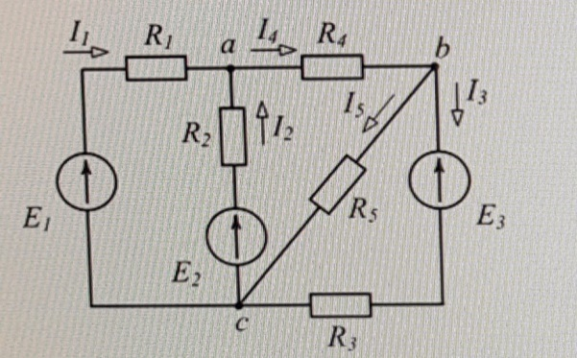

Если в цепи ( см. рис.) I₄=12 A, I₅=7 A, то ток I₃ равен_____A

Задание №15

Два параллельных провода находятся на расстоянии 9 см один от другого. Сила тока в одном из них 18 А, в другом – 13 А. Сила 1,7 мН будет действовать на участок этих проводов длиной ɭ ,равной ____м. ( Ответ округлите с точностью до десятых.)

Задание №16

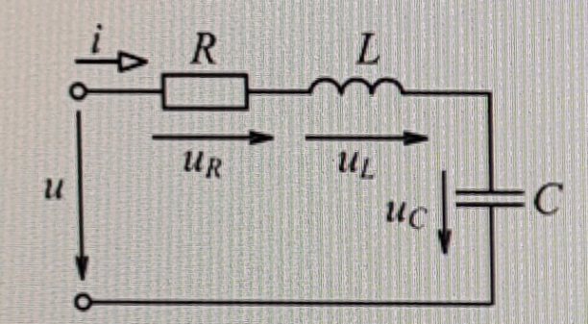

Напряжение на отдельных участках цепи (см. рис.) составляют: UL=32 B, Uc=20 B, UR=18 B, тогда напряжение U равно ___В. (Ответ окркглите до целого числа.)

Задание №17

Коэффициент трансформации трансформатора вычисляется как. . .

Задание №18

В современной технике для изготовления полупроводниковых кристаллов используют . . .

* Кремний
* Германий
* Селен
* Вольфрам

Задание №19.1

Устройство, состоящее из двух металлических пластин, раздельных слоем диэлектрика, называется . . .

* Электрометром
* Конденсатором
* Электроскопом
* Однородным электрическим полем

Задание №19.2

Электрическое поле может быть изображено с помощью . . .

* Эквипотенциальных поверхностей
* Электрических силовых линий
* Вектора напряженности
* Градиента потенциала

Задание №19.3

Если С₁= 14 мкФ, С₂= 6 мкФ, С₃= 13,2 мкФ, то общая емкость батареи составит____ мкФ

Задание №20.1

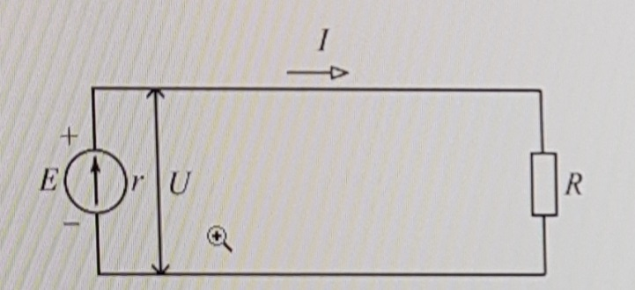

Источник ЭДС Е с внутренним сопротивлением r отдает ток I в нагрузку сопротивлением R.

Задание:

Изменение сопротивление металлических проводников в результате повышение температуры связано с увеличением . . .

* Размеров проводника
* Средней скорости неосновных носителей
* Средней скорости основных носителей
* Количества столкновений электронов с атомами

Задание №20.2

Общий текст:

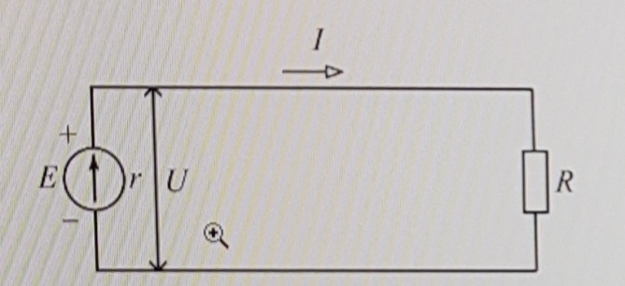

Источник ЭДС Е с внутренним сопротивлением r отдает ток I в нагрузку сопротивлением R.

Задание:

В электротехнике в вольтах измеряют . . .

* Напряженность магнитного поля
* Напряженность электрического поля
* Напряжение или разность потенциалов
* ЭДС источника питания

Задание №20.3



Источник ЭДС Е с внутренним сопротивлением r отдает ток I в нагрузку сопротивлением R.

Задание:

Если ЭДС источника питания Е = 60 В, внутреннее сопротивление r = 1 Ом и сопротивление нагрузки R = 3 Oм, то сила I равна____А.

Задание №21.1

Общий текст:

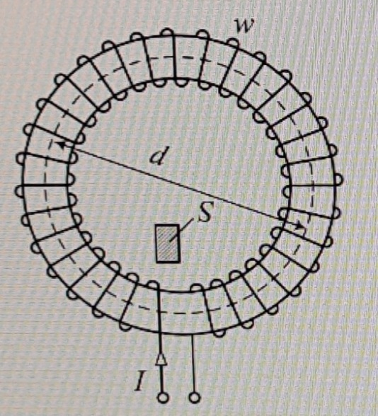

Кольцевая катушка с диаметром средней линии d, прямоугольным сечением S имеет число витков ω.

Задание:

Изменение размеров некоторых материалов в магнитном поле называется ...

* Фотоэффектом
* Скинэффектом
* Пьезоэффектом
* Магнитострикцией

Задание №21.2

Общий текст:



Кольцевая катушка с диаметром средней линии d, прямоугольным сечением

S имеет число витков ω.

Задание:

Графически однородное магнитное поле изображается магнитными силовыми линиями . . .

* Одного направления
* Одного цвета
* Одинаковой толщины
* Одинаковой плотности

Задание №21.3

Общий текст:

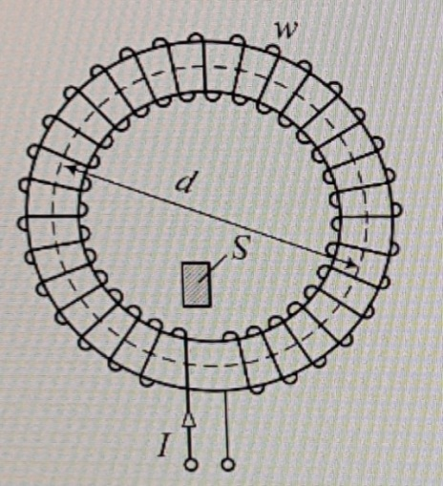

Кольцевая катушка с диаметром средней линии d, прямоугольным сечением

S имеет число витков ω.

Задание:

Если d = 20см, S = 6, магнитная проницаемость сердечника u = 2000 и количество витков ω = 500, то индуктивность кольцевой катушки L составит____мГн.